|  |  |
| --- | --- |
|  | **第1A冊 第2課**  **第2.4節**  **水的淨化** (p. 106) |

|  |  |  |
| --- | --- | --- |
|  | 觀看影片。  *http://eresources.oupchina.com.hk/NMASCI/video/ nms_prelss0204_c.html* |  |

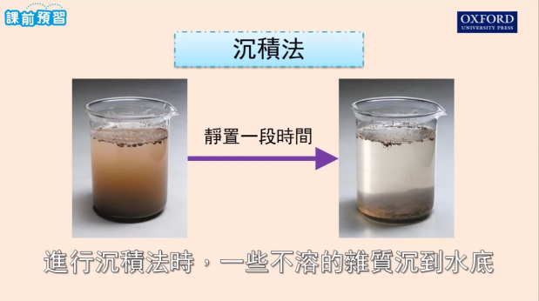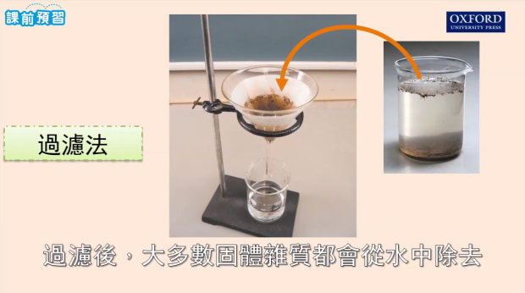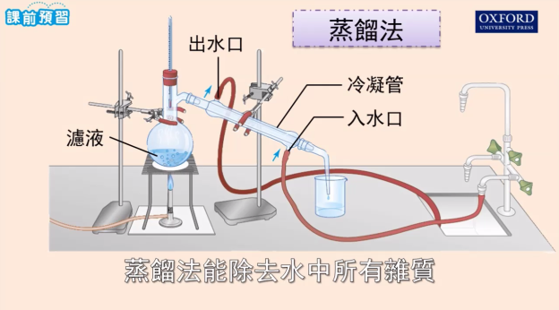

|  |  |
| --- | --- |
|  | 寫下筆記。 |
|  | |

|  |  |
| --- | --- |
|  | 回答問題。 |

**1** 下列哪種雜質可溶於水？

**A** 沙粒

**B** 變形蟲

**C** 植物碎屑

**D** 礦物鹽

□

**2** 下列哪個／些水的淨化方法能去除不可溶的雜質，但不能去除可溶的雜質和微生物？

(1) 過濾法

(2) 蒸餾法

(3) 沉積法

**A** 只有 (1)

**B** 只有 (3)

**C** 只有 (1) 和 (3)

**D** 只有 (2) 和 (3)

□

**3** 浩文想從海水得出純水，他應用下列哪個方法把海水淨化？

**A** 沉積法

**B** 過濾法

**C** 蒸餾法

**D** 蒸發

□

**4** 下圖顯示淨化水的裝置。



i

ii

iii

下列哪組名稱是正確的？

|  |  |  |  |
| --- | --- | --- | --- |
|  | **i** | **ii** | **iii** |
| **A** | 錶面玻璃 | 濾液 | 殘餘物 |
| **B** | 漏斗 | 殘餘物 | 濾液 |
| **C** | 錶面玻璃 | 殘餘物 | 濾液 |
| **D** | 漏斗 | 濾液 | 殘餘物 |

□

**5** 下圖顯示淨化水的裝置。

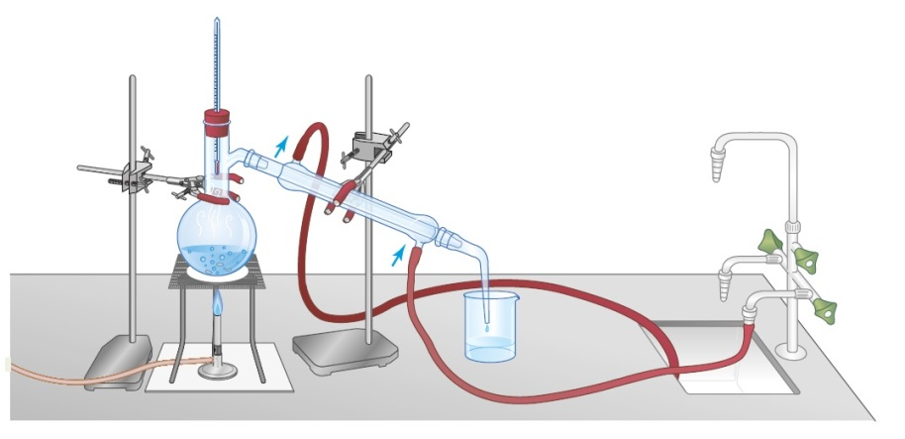

X

Y

下列哪項正確顯示 X 和 Y 的名稱？

|  |  |  |
| --- | --- | --- |
|  | **X** | **Y** |
| **A** | 冷凝管 | 自來水 |
| **B** | 蒸發管 | 自來水 |
| **C** | 冷凝管 | 餾出物 |
| **D** | 蒸發管 | 餾出物 |

□

|  |  |
| --- | --- |
|  | **答案** |
| **1**  **2**  **3**  **4**  **5** | |